Иеромонах Иона
(Голов Андрей Вячеславович)
18 мая 1974 г.
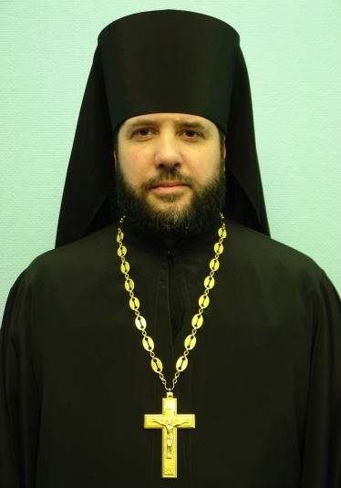

Настоятель

Храм Священномученика Игнатия Богоносца
Светское образование
среднее
Духовное образование
1999 г. – Московская Духовная Семинария
2003 г. - Московская Духовная Академия
2012 г. – курс повышения квалификации клириков Москвы в МПДА при Новоспасском монастыре
Хиротонисан
29.05.1999г.- в сан иеродиакона
24.10.1999г. - в сан иеромонаха
День тезоименитства
18 июня

Награды
- Иерархические (богослужебные награды):
2003г. – набедренник;
2006г. – наперсный крест;
2015 г. – палица.
- Церковные награды (Патриаршая грамота, ордена, медали):
2016 г. ― Юбилейная медаль "В память 1000-летия преставления равноапостольного великого князя Владимира" 2016 г.
2017 г. – юбилейная медаль РПЦ «В память восстановления Патриаршества в РПЦ»

